**Instalare Java**

1. Accesați [site-ul oficial de descărcare](https://www.oracle.com/java/technologies/javase-jdk8-downloads.html) Java SE Development Kit 8 (JDK).

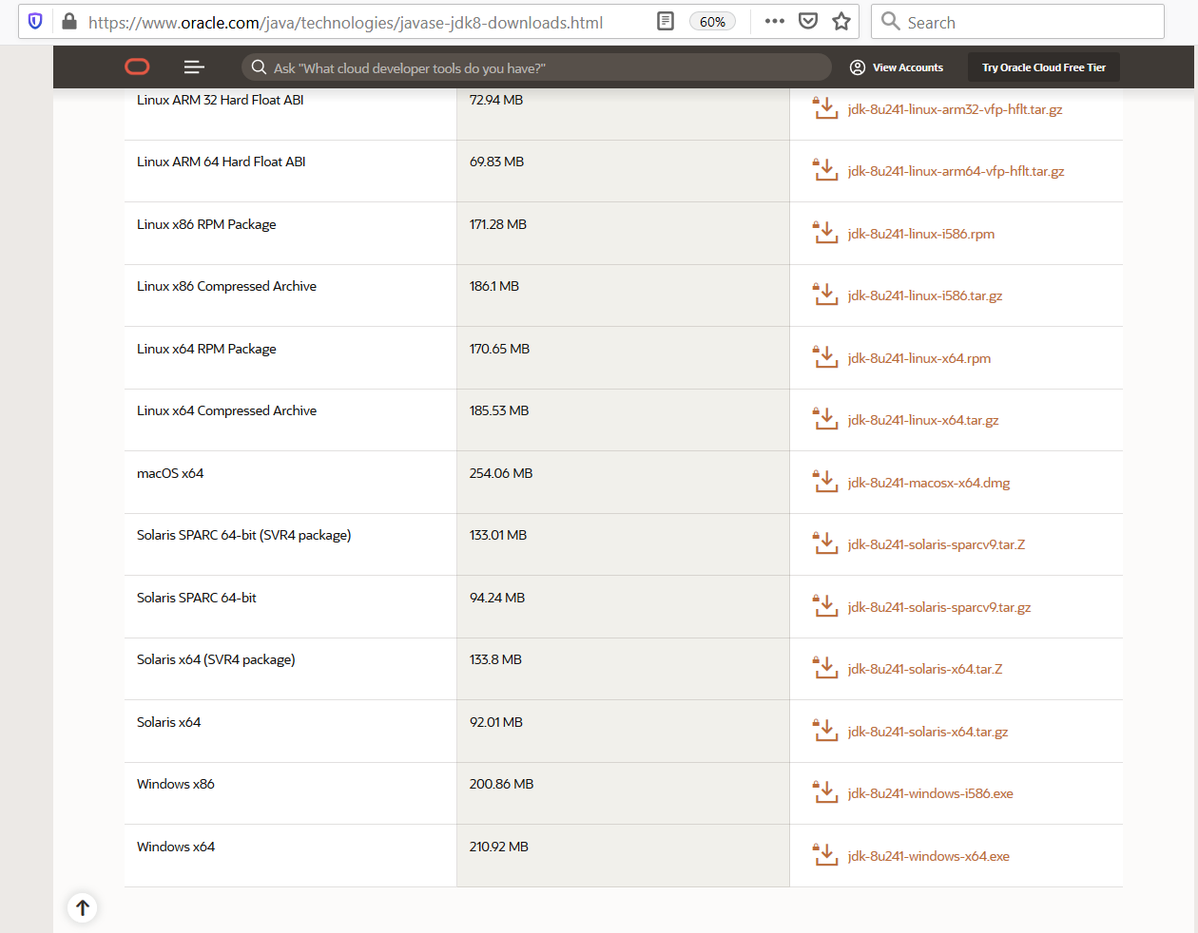

1. Citiți și acceptați acordul de licențiere și alegeți versiunea specifică sistemului vostru de operare.

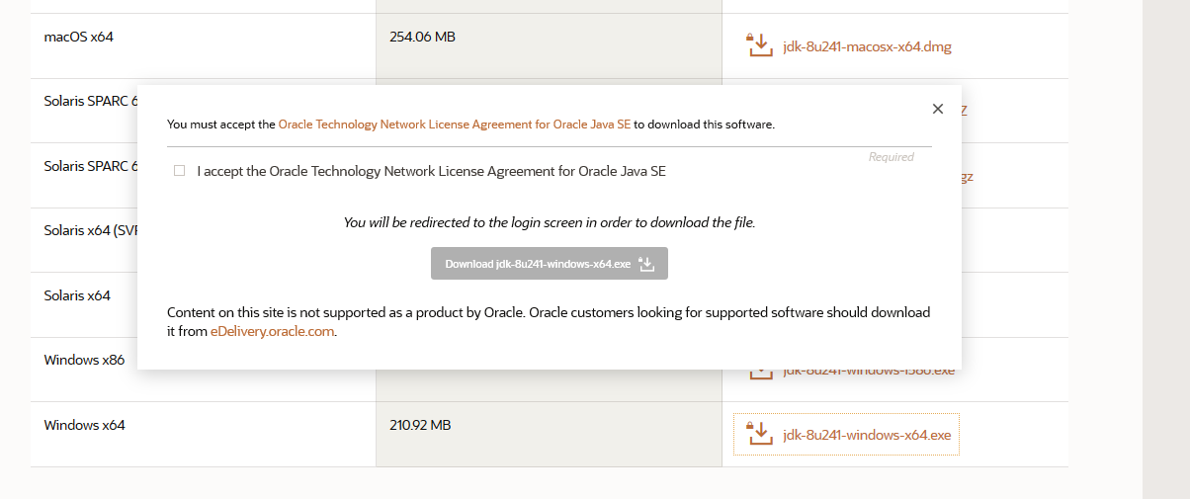

1. Deschideți programul descărcat si urmariti pasii de instalare.

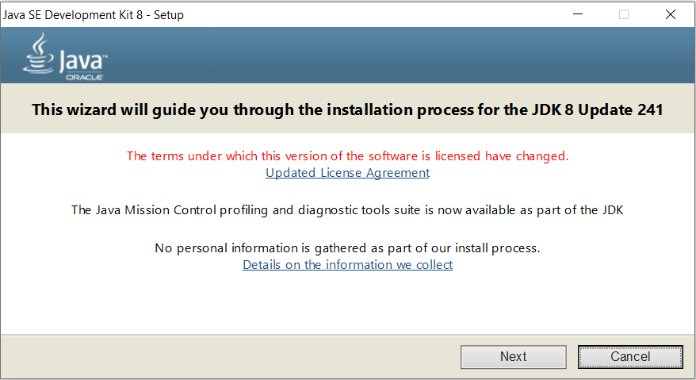

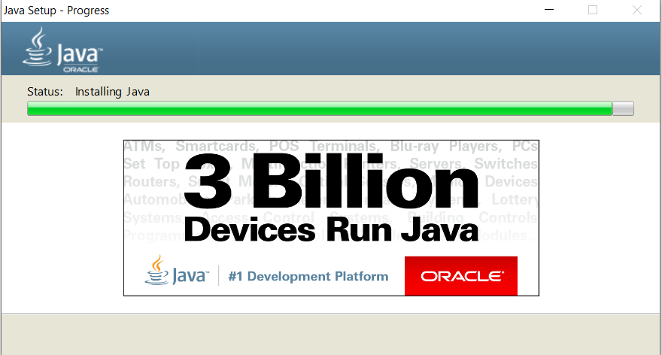

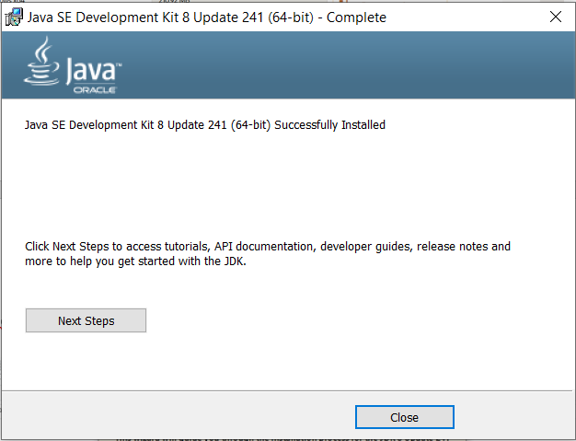

1. Acceseaza “Environment variables” si adauga o variabila noua de sistem care sa contina calea catre versiunea de jdk instalat.

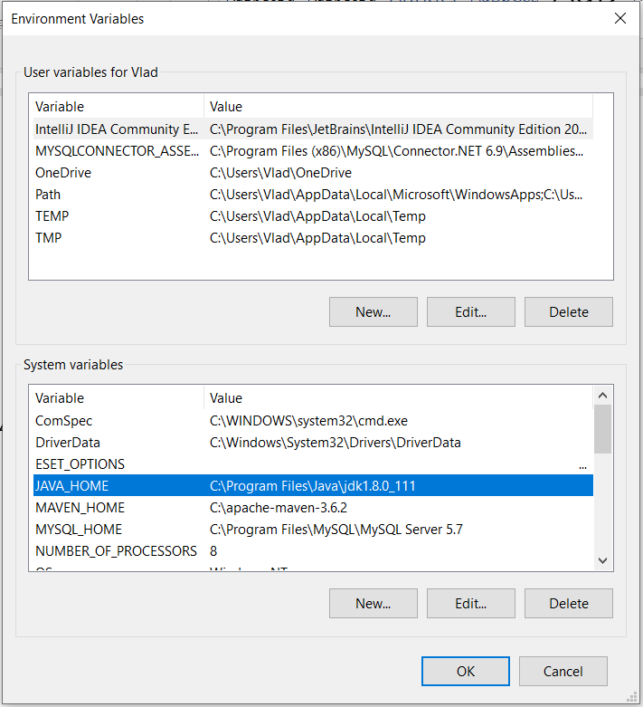

1. Adauga la variabila de sistem al windows-ului, numele proprietatii in care este tinuta calea catre java, urmat de ‘\bin’.

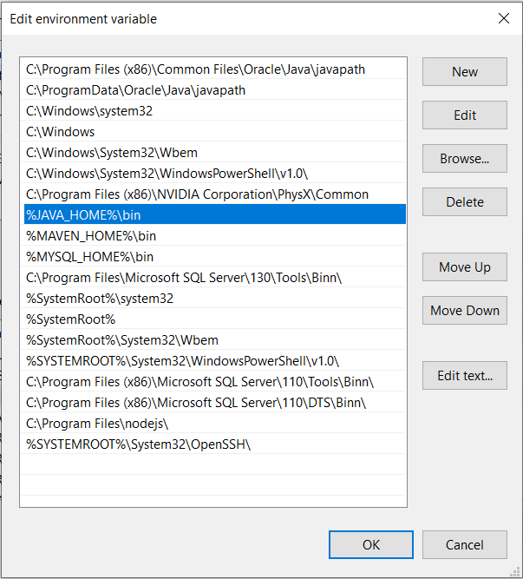

1. Verificati daca calea a fost adaugata cu success in variabila Path, folosind intr-o consola, comanda:

**java -version**

